**Τίτλος**

**Συγγράμματος**

**Συγγραφέας**

**Συν-συγγραφείς**

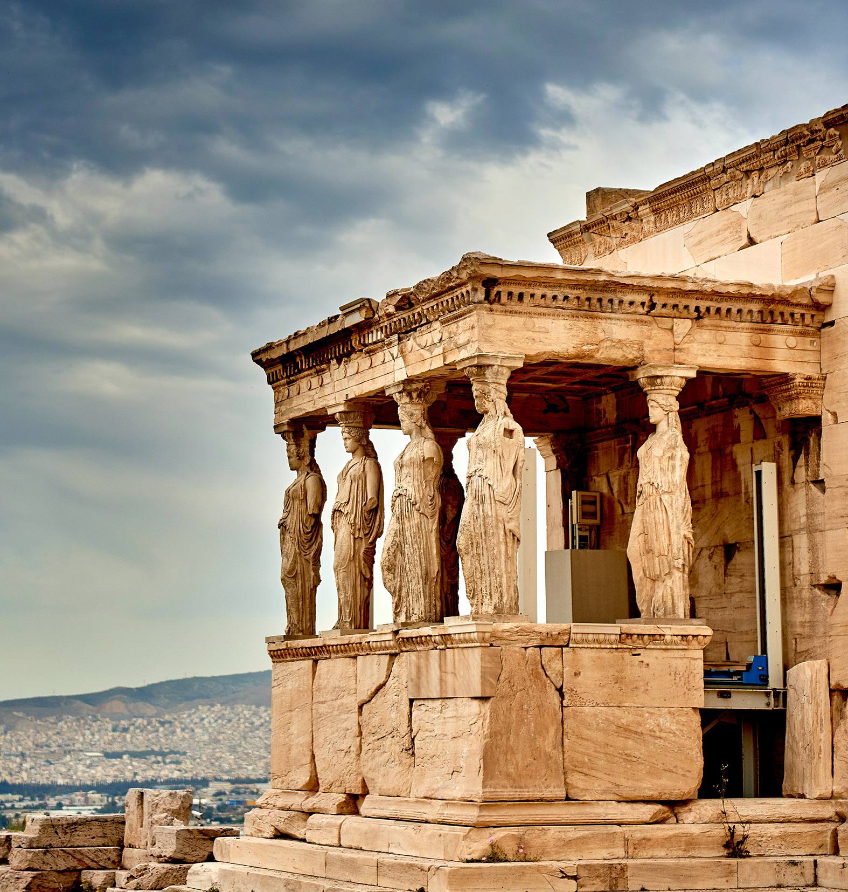

|  |  |
| --- | --- |
|  | **Tίτλος Συγγράμματος**  **Συγγραφέας**  **Συν-συγγραφείς** |

**Συγγραφέας / Συν-συγγραφείς**



**Τίτλος Συγγράμματος**



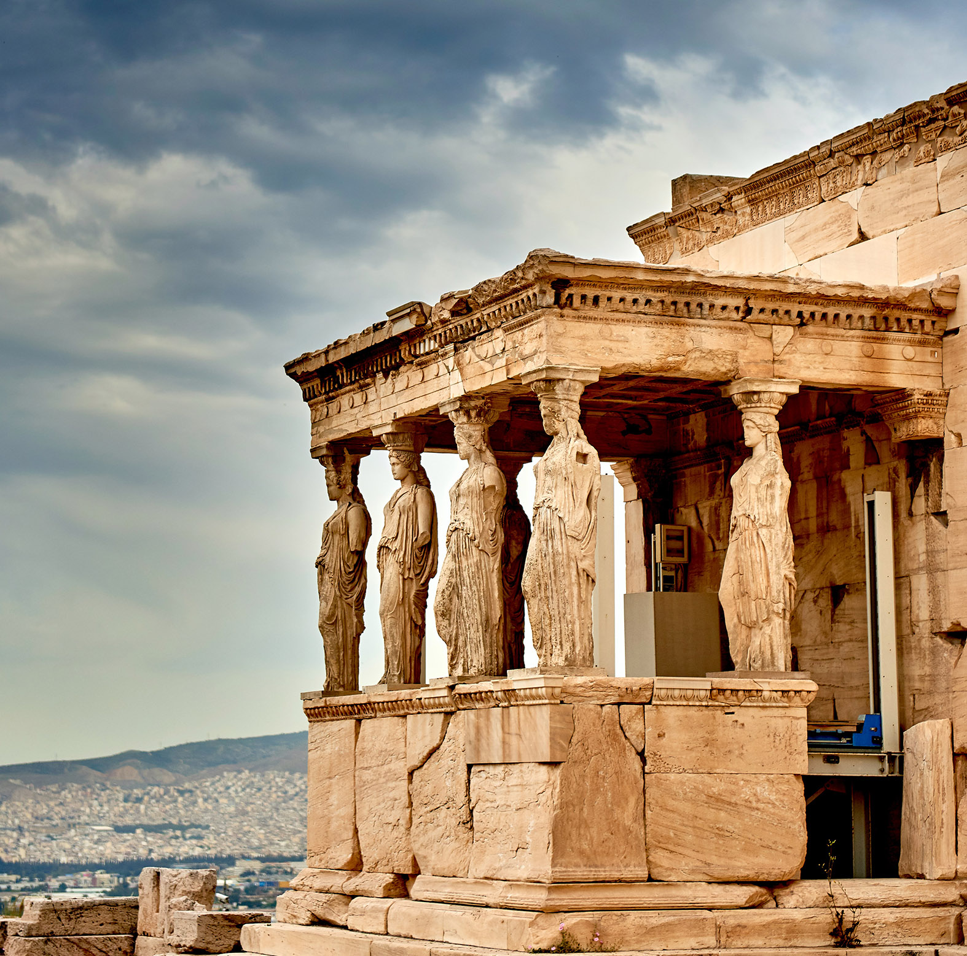

**Συγγραφέας / Συν-συγγραφείς**



**Τίτλος Συγγράμματος**





**Συγγραφέας / Συν-συγγραφείς**



**ΤΙΤΛΟΣ  
ΣΥΓΓΡΑΜΜΑΤΟΣ**





**Συγγραφέας / Συν-συγγραφείς**

**ΤΙΤΛΟΣ  
ΣΥΓΓΡΑΜΜΑΤΟΣ**





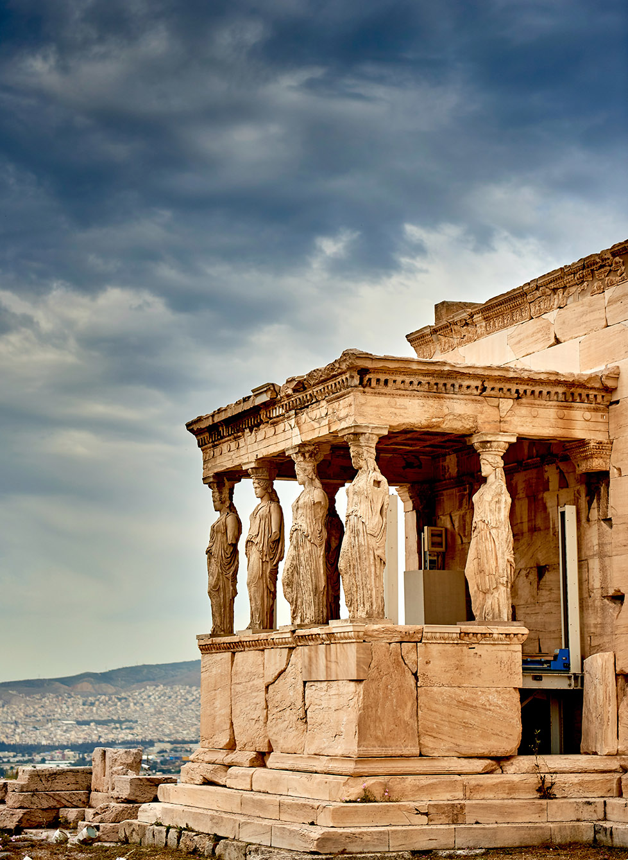

**Συγγραφέας / Συν-συγγραφείς**

**ΤΙΤΛΟΣ  
ΣΥΓΓΡΑΜΜΑΤΟΣ**